1.Типы и алгоритмы расчета накладной класса SaleDocumentCalculator
Тип | Наименование типа документа  InvoiceType | Назначение | Скидка | Коэфф | Торг. надб. | Валюта | Специальные цены | Метод расчета | № пункта
Экспортные документы | DOCUMENT_SALE_BUYER | Отгрузка покупателю | + | + |  | + | + | calculateSaleBuyerExport | 1.3
Экспортные документы | DOCUMENT_REFUND_BUYER | Возврат от покупателя | + | + |  | + | + | calculateRefundBuyerExport | 1.5
Экспортные документы | DOCUMENT_SALE_MATERIAL | Отгрузка материала | + |  |  | + |  | calculateSaleBuyerExportMaterial
Экспортные документы | DOCUMENT_REFUND_MATERIAL | Возврат материала | + |  |  | +
Документы в пределах страны | DOCUMENT_SALE_BUYER | Отгрузка покупателю | + |  |  |  |  | calculateSaleBuyerCountry | 1.1
Документы в пределах страны | DOCUMENT_REFUND_BUYER | Возврат от покупателя | + |  |  |  |  | calculateRefundBuyerCountry | 1.4
Документы в пределах страны | DOCUMENT_SALE_RETAIL | Перемещение в розницу(фирменный магазин) | + |  | + |  |  | calculateSaleRetailCountry | 1.2
Документы в пределах страны | DOCUMENT_REFUND_RETAIL | Возврат из розницы(фирменный магазин) | + |  | +
Документы в пределах страны | DOCUMENT_SALE_MATERIAL | Отгрузка материала | + |  |  |  |  | calculateSaleBuyerMaterial
Документы в пределах страны | DOCUMENT_REFUND_MATERIAL | Возврат материала | +
Перед началом расчета, кроме получения данных документа и его спецификации, производится дополнительный отбор из классификатора продукции ставки НДС для изделия, оптовой цены в рублях, и валютной цены (если установлена), а в случае, если документ возвратный, отбор по истории отгрузок для каждой позиции спецификации

Структура SaleDocumentItemHistory для отслеживания учетной стоимости изделия для возвратных документов
Наименование поля | Тип | Поле в запросе | Назначение поля, описание
id | int | id | Идентификатор в otgruz2
operationId | int | id_operation | Идентификатолр в otgruz1
operationDate | date | date_operation | Дата операции(документа)
operationType | string | type_operation | Тип операции(документа)
contractorCode | int | kpl | код контрагента
valueVat | double | nds | значение НДС
valuePrice | double | cena | цена на момент операции
valuePriceCurrency | double | cenav | цена в валюте на момент операции
valuePriceAccounting | double | cena_uch | цчетная цена на момент операции

1.1 Алгоритм расчета документа в методе calculateSaleBuyerCountry
Данный метод расчета является основным. Распространяется на документы реализации товара потребителю(покупателю) в пределах РБ, который не является розничным покупателем.
В таком методе не производится расчета валютной составляющей документа и торговой надбавки на изделия.
a) В начале расчета, согласно параметров документа, определяются значения НДС( НДС,%) , скидки(СК,%) и коэффициенты расчета(КР,X<>1.0).
b) Определяем цену единицы изделия(Цед.) зная цену по прейскуранту(Цпр.)коэффициент расчета(КР), размер скидки(СК):
Цед = (Цпр-(Цпр*СК/100))*КР;
c) Определяем сумму по изделию(Сизд), зная количество изделий(Кизд.):
Сизд = Цед*Кизд ;
d) Определяем сумму НДС (Сндс) если ставка НДС не равна 0, иначе сумма НДС принимается за 0.
Сндс = Сизд*НДС/100;
e) Определяем итоговую сумму с учетом НДС (Ситого)
Ситого = Сизд + Сндс;
Валютная составляющая и расчеты торговой надбавки документа принимается за 0 и не учитываются

1.2 Алгоритм расчета документа в методе calculateSaleRetailCountry
Данный метод расчета распространяется на документы реализации товара розничным покупателям в пределах РБ и повторяет действия calculateSaleBuyerCountry с дополнениями в расчете торговых надбавок на изделия. Однако, данные расчеты, в рамках склада готовой продукции, несут информативный характер при выгрузке в приложение и справки к товарной накладной. К учету и печати в товарную накладную принимаются значения итоговых сумм Сндс и Ситого.
Хранение рассчитанных значений происходит в структуре RetailValue. Данная структура является полем в классе SaleDocumentDetailItemReport , и рассчитывается только перед формированием объекта на выгрузку данных.

Структура класса RetailValue
Индекс пункта | Наименование поля | Тип | Назначение поля, описание | В формулах
2 | valueAllowance | double | Размер надбавки на единицу изделия | Нед.
3 | valueSumAllowance | double | Сумма надбавок для всех изделий | СНизд.
3.5 | valueCostAndAllowance | double | Стоимость единицы изделия с учетом надбавки | СТед.
4 | valueVatRetail | double | Размер НДС единицы изделия с учетом надбавки | НДСед.
5 | valueCostRetail | double | Розничная цена изделия | РЦед.
6 | valueSumVatRetail | double | Сумма НДС на розничную цену изделий | РСндс.
7 | valueSumCostRetail | double | Сумма розничной цены изделий | Ср.
В начале расчета, согласно параметров документа, кроме описанного в пункте [a] части 1.1, определяется размер торговой надбавки (Ртн). В данный момент, существует вариант расчета без надбавки, и расчет с фиксированным размером Ртн на всю номенклатуру документа. В перспективе, допускается вариант получения Ртн для конкретного контрагента через сервис TradeAllowanceService .
- Нед. = Цед * Ртн./100 ; [2]
- СНизд = Нед * Кизд ; [3]
- СТед. = Цед+Нед ; [3.5]
- НДСед = СТед.*НДС/100 ; [4]
- РЦед. = СТед. + НДСед ; [5]
- РСндс. = НДСед * Кизд ; [6]
- Ср. = РЦед. * Кизд ; [7]

1.3 Алгоритм расчета документа в методе calculateSaleBuyerExport
В данном алгоритме расчета важными параметрами являются курсы валют для расчета цены в валюте и расчета цены в рублях из валютной цены(обратный курс). В общем случае , если не рассматривается вариант специальных валютных цен, и цен в валюте на изделие, заранее рассчитанных и указанных в классификаторе продукции, расчет сводится к следующим этапам:
Валютная часть
a) Получаем курс на 1-е число месяца в котором производится отгрузка
b) Зная учетную цену в рублях и курс получаем цену изделия в валюте
c) Если по контрагенту имеются скидки или расчетные коэффициенты, расчет выполняем с учетом этих условий
d) Результатом описанных выше этапов будет валютная цена единицы изделия без учета НДС
e) Расчет стоимости в валюте от цены изделия в валюте и количества единиц изделия
f) Если необходимо (в документе ставка НДС<>0) рассчитывается валютная сумма НДС иначе сумма валютной НДС принимаем за 0
g) Рассчитываем Валютную сумму с учетом НДС, для этого стоимость в валюте суммируем с валютной суммой НДС
Рублевая часть
k) Получаем курс на дату отгрузки, или, если установлен признак предоплаты, курс на дату предоплаты (ОБРАТНЫЙ КУРС)
l) Так как известна валютная цена единицы изделия и обратный курс, получаем цену единицы изделия в рублях [Сизд.] Скидки и расчетные коэффициенты уже учтены в валютной части, поэтому не рассчитываются
m) Дальнейший расчет, повторяет пункты [c, d, e] в части 1.1
Существуют некоторые случаи, влияющие на ход расчета представленный выше:
Если по контрагенту присутствует специальная валютная цена , то пункты [a, b, c] части 1.3 не выполняются, так как специальные цены рассчитаны заранее и уже с учетом скидок и расчетных коэффициентов. На выходе получается валютная цена единицы изделия.
В случае, если валютная цена на некоторое конкретное изделие рассчитана и присутствует в классификаторе, флаг isPrecalculateCurrencyPrice, который устанавливается оператором перед началом расчета, укажет алгоритму на отбор данной цены, и расчете конечной валютной цены на единицу изделия с учетом пунктов [b, c] части 1.3

1.4 Алгоритм расчета документа в методе calculateRefundBuyerCountry
Возвраты от покупателя в пределах страны рассчитываются способом, описанным в части 1.1 с некоторыми вариантами:
- Необходимо знать цену единицы изделия по прейскуранту, величину скидки и расчетных коэффициентов по состоянию на момент отгрузки покупателю, для того чтобы выполнить все пункты части 1.1;
- Необходимо знать цену единицы изделия на момент отгрузки, которую можно получить из истории документооборота с контрагентом. В таком случае расчет пунктов [a, b] части 1.1 не производится ;
- Цена единицы изделия не получается автоматически из системы, а вводится вручную через форму ввода

1.5 Алгоритм расчета документа в методе calculateRefundBuyerExport
Возвраты в валюте так же имеют варианты расчета, но в этом случае необходимо знать валютную цену на единицу изделия на момент отгрузки.
Валютная часть
- Вариант с отслеживанием истории курса валюты не рассматривается. Валютную цену изделия, по возможности, получаем из истории документооборота с контрагентом. В противном случае, цена вводится вручную оператором.
- Дальнейший расчет производится как в частях [d, e, f, g] пункта 1.3
Рублевая часть
- Расчет в рублевой части повторяет части [l, m] пункта 1.3. Но в качестве обратного курса используется курс на дату возврата изделия от покупателя

1.8 Получение цены прейскуранта (оптовая цена в классификаторе) и значение НДС
Переда началом расчета документа, как только оператор нажал кнопку РАСЧИТАТЬ, происходит получение объекта SaleDocument со спецификацией List<SaleDocumentDetailItem> из базы. После получения объекта, происходит формирование вспомогательной структуры PriceProperty для каждого элемента спецификации накладной.
Данная структура содержит значение отпускной цены , и значение НДС классификатора. Структура необходима для обновления данных таблицы otgruz2 в ее поле cena_uch и nds соответственно. Если сканирование и наполнение документа производилось до изменения цен классификатора, результаты последующих расчетов станут не достоверными, и появится необходимость в обновлении цен документа.
На данном этапе формирование цены изделия для документа, можно контролировать и изменять согласно условий. Например, если документ является возвратным (DOCUMENT_REFUND_XXXXXXX), можно цену изделия получить из истории отгрузок не прибегая к классификатору.
Структура класса PriceProperty
Наименование поля | Тип | Назначение поля, описание
Item_code | Int | Код изделия классификатора
Trade_price | double | Оптовая цена
Export_price | double | Экспортная цена
vat | int | Значение НДС

1.XX Специальная цена.
Специальная цена определяет заранее рассчитанную цену на конкретное изделие (артикул/модель) в пределах некоторого диапазона росто-размера. Распространяется на конкретного контрагента. Имеет валютное (рос. руб.) значение.
Распространяется только на экспортные документы. Только чтение
Список специальных цен будет разово, в пределах сеанса, (объем данных не большой <1000 записей) загружен сервисом SpecialPriceService в программу, и отбор будет производиться по контрагенту (и при дополнительных условиях) непосредственно при расчете документа.

Структура объекта SpecialPrice
Наименование поля | Тип | Назначение поля, описание
id | Int | Идентификатор записи()
contractorCode | Int | Код контрагента
modelNumber | String | Номер модели
articleNumber | String | Номер артикула
itemGrade | Int | Сорт изделия
sizeMinimum | Int | Минимальный размер в диапазоне
sizeMaximum | Int | Максимальный размер в диапазоне
growthMinimum | Int | Минимальный рост в диапазоне
growthMaximum | Int | Максимальный рост в диапазоне
valuePrice | Double | Значение специальной цены, рос. руб.

При расчете изначально идет проверка, на наличие специальных цен по контрагенту и устанавливается флаг для оптимизации расчета isSpecialPrice.
Если флаг установлен как true при расчете производится обращение к списку List<SpecialPrice> через SpecialPriceService для поиска по критериям отбора (диапазон ростов-размеров) и вычисление цены в валюте по курсу не производится. Иначе происходит расчет цены согласно прейскуранта цен в классификаторе и расчетному курсу.

Доступ к сервису SpecialPriceService :
Открытого конструктора не имеет, существует в системе синглтоном, инициализируется методом getInstance().
public void updateService() обновляет список специальных цен
public List<SpecialPrice> getPriceList() возвращает список специальных цен.
public boolean isSpecialPriceHave(int contractorCode) проверяет, есть ли по контрагенту специальные цены вообще.
public double getSpecialPriceByCriteria(int contractorCode, String modelNumber, String articleNumber, int grade, int size, int growth) получает специальную цену по критерию, если не обнаружена возвращает [-1];

3. Структура класса документа используемого для выгрузки данных(универсальный)
SaleDocumentReport

№п/п | Имя поля | Тип | Назначение
3.1 | document | SaleDocumentBase | Первичные данные по документу
3.2 | detailList | ArrayList<SaleDocumentDetailItemReport> | Спецификация по документу
3.3 | detailMap | HashMap<String,Object> | Реквизиты путевого листа накладной и дополнительная информация
3.4 | summingUp | TotalSummingUp | Итоговые значения по документу

3.2 . Поля класса изделия спецификации накладной для отчетов (общий)
SaleDocumentDetailItemReport
п/п | Наименование поля | Описание поля
1 | article_code | Шифр артикула
2 | article_number | Номер артикула
3 | model_number | Номер модели
4 | item_name | Наименование изделия
5 | tnvd_code | ТНВЭД код
6 | ean_code | EAN13 код изделия
7 | item_color | Цвет
8 | item_growth | рост
9 | item_size | размер
10 | item_size_print | Размер для печати
11 | item_grade | сорт
12 | amount | Количество изделий
13 | amount_all | Количество изделий (полное с учетом упаковок)
14 | accounting_price | Учетная цена в классификаторе (без скидок и коэффициентов)
15 | vat | НДС, %
16 | price | Цена(с учетом скидок и коэффициентов), рубли
17 | sum_cost | Сумма по изделию, рубли
18 | sum_vat | Сумма НДС, рубли
19 | sum_cost_vat | Итого, рубли
20 | price_currency | Цена(с учетом скидок и коэффициентов), валюта
21 | sum_cost_currency | Сумма по изделию, валюта
22 | sum_vat_currency | Сумма НДС, валюта
23 | sum_cost_vat_currency | Итого, валюта
24 | trade_markup | Размер торговой надбавки, %
25 | retail_price | Розничная цена, рубли
26 | weight | Масса по изделию
27 | price_list | Прейскурант цен
28 | certificateType | Тип документа-сертификата
29 | certificateName | Реквизиты/наименование документа-сертификата
 | id | Идентификатор записи
 | ndoc | Номер документа-родителя
 | gradeAsString | Сорт изделия в символьном виде (с/у)
 | retailValue | Структура расчета розничных параметров (торговая надбавка)
 | priceListValue | Структура расчета стоимости по прейскуранту цен  (скидочные товары/документы)
 | getProductNameString() | Возвращает имя изделия в определенном формате:  getItemName() + " " + getArticleNumber() + " модель " + getModelNumber();
Вспомогательные методы класса, не описанные полями

3.3 Описание ключей и значений класса detailMap типа HashMap<String,Object>
Наименование ключа | Хранимое значение
DOCUMENT_DATE | Дата документа
DOCUMENT_NUMBER | Номер документа
SELF_UNP | Собственный УНН
РЕКВИЗИТЫ ГРУЗООТПРАВИТЕЛЯ
SENDER_UNP | УНН отправителя
SENDER_NAME | Наименование отправителя
SENDER_ADDRESS | Адрес отправителя
SENDER_BANK | Банк отправителя
РЕКВИЗИТЫ ГРУЗОПОЛУЧАТЕЛЯ
RECIPIENT_UNP | УНН получателя
RECIPIENT_NAME | Наименование получателя
RECIPIENT_ADDRESS | Адрес получателя
RECIPIENT_BANK | Банк получателя
АДРЕСА ПОГРУЗКИ/РАЗГРУЗКИ
LOADING_ADDRESS | Адрес погрузки
UNLOADING_ADDRESS | Адрес разгрузки
READDRESSING | Переадресация
Основание для отпуска(договор/контракт)
CONTRACT_NAME | Наименование документа
CONTRACT_NUMBER | Номер документа
CONTRACT_TYPE | Тип документа
CONTRACT_DATE_BEGIN | Дата начала действия
CONTRACT_DATE_BEGIN_AS_DATE | Дата начала действия, как Date тип
CONTRACT_DATE_END | Дата окончания действия
Стоимость и количество
AMOUNT | Количество
AMOUNT_STRING | Количество, строкой
CARGO_SPACE | Грузоместа
CARGO_WEIGHT | Вес изделий
CARGO_WEIGHT_STRING | Вес изделий, строкой
РУБЛИ
SUM_COST | Сумма
SUM_VAT | Сумма НДС
SUM_VAT_STRING | Сумма НДС строкой
SUM_COST_AND_VAT | Итого с НДС
SUM_COST_AND_VAT_STRING | Итого с НДС строкой
ВАЛЮТА
CURRENCY_TYPE | Тип валюты
SUM_COST_CURRENCY | Сумма, валюта
SUM_VAT_CURRENCY | Сумма НДС, валюта
SUM_VAT_CURRENCY_STRING | Сумма НДС строкой, валюта
SUM_COST_AND_VAT_CURRENCY | Итого с НДС, валюта
SUM_COST_AND_VAT_CURRENCY_STRING | Итого с НДС строкой, валюта
РЕКВИЗИТЫ ДОВЕРЕННОСТИ
WARRANT_DATE | Дата доверенности
WARRANT_NUMBER | Номер доверенности
WARRANT_ISSUED | Доверенность выдана
WARRANT_RECEIVE | Доверенность получена
WARRANT_SEAL_NUMBER | Номер пломбы
ДОПОЛНИТЕЛЬНАЯ ИНФОРМАЦИЯ
TRANSPORTATION_RECEIVE | Заказчик перевозки
SALE_ALLOWED | Отпуск разрешил
SHIPPER_PASSED | К перевозке принял
SEAL_NUMBER | Номер пломбы
CAR_NUMBER | Номер автомобиля
CAR_TRAILER_NUMBER | Номер фургона
CAR_OWNER | Владелец автомобиля
CAR_DRIVER_NAME | ФИО водителя
CAR_CUSTOMER | Заказчик автомобиля
LOADING_DOER | Исполнитель погрузки
LOADING_METHOD | Метод погрузки
SUPPORT_DOCUMENT | Сопроводительные документа
NOTE | Примечание
PRODUCT_NAME | Тип отгружаемой продукции
UNIT_OF_MEASURE | Единица измерения

3.4 Получение данных путевого листа, и реквизитов ТТН-1 и ТН-2 для объекта SaleDocumentDriving
На данный момент используются 2 ветки хранения информации "шапки" документов.
Первая ветка (устаревшая) использует данные таблицы "_put_list" в которой, кроме данных "шапки" хранится информация о накладной (куры, скидки, надбавки, ставка НДС и т.д). Такой подход не отличается гибкостью управления данными.
Новая ветка использует таблицу DRIVING_DIRECTION_DOCUMENT для хранения исключительно данные о реквизитах "шапки", а вся информация от которой зависят расчеты документа расположена в новых полях таблицы otgruz1 . Такое разделение позволило создать структуру для хранения данных реквизитов с последующими манипуляциями информацией.
Структура SaleDocumentDriving содержит данные "шапки" и путевых реквизитов документа, изначально "привязана" к полям таблицы DRIVING_DIRECTION_DOCUMENT . Описание полей и их назначение представлено ниже.
Наименование поля структуры | Назначение поля ввода, поля структуры
private int id; | Идентификатор записи
private int saleDocumentId; | Идентификатор документа накладной
private String documentNumber; | Номер "шапки"
private Date documentDate; | Дата создания "шапки"
private int shipperId; | Идентификатор поставщика
private int consigneeId; | Идентификатор покупателя
private int loadingAddressId; | Идентификатор адреса погрузки
private int unloadingAddressId; | Идентификатор адреса разгрузки
private String readdressing; | Переадресация
private String saleAllowed; | Отпуск разрешил
private String shipperPassed; | Сдал грузоотправитель
private String transportationReceive; | Товар к перевозке принял
private int sealNumberId; | Идентификатор номера пломбы
private int loadingDoer; | Идентификатор исполнителя погрузки
private int loadingMethod; | Идентификатор метода погрузки
private String supportDocument; | С товаром переданы документы
private String note; | Примечание
private String warrantNumber; | Номер доверенности
private Date warrantDate; | Дата доверенности
private String warrantIssued; | Доверенность выдана, кому
private String warrantReceive; | Принял грузополучатель
private String warrantSealNumber; | Номер пломбы в доверенности
private String carNumber; | Номер автомобиля
private String carTrailerNumber; | Номер прицепа
private String carDriverName; | Имя водителя-перевозчика
private String carOwner; | Владелец автомобиля
private String carPayer; | Плательщик
private String carCustomer; | Заказчик автомобиля

Для приведения к общему виду подхода получения данных по документу, структура SaleDocumentDriving так же используется для отбора данных из таблицы "_put_list" но с некоторыми дополнениями.
Так как в таблице отсутствуют некоторые данные, в частности идентификаторы адресов , идентификаторы методов погрузки и т.д. введена дополнительная структура SaleDocumentDrivingAdditional, которая хранит в себе недостающие сведения. Данная структура является полем класса SaleDocumentDriving и равна null если данные загружаются из новой таблицы.
Описание полей запроса для "_put_list" с сопоставлениями полям SaleDocumentDriving и SaleDocumentDrivingAdditional представлена ниже.
Наименование поля структуры | Наименование поля запроса для _put_list | Поле additional  (SaleDocumentDrivingAdditional)
private int id;
private int saleDocumentId;
private String documentNumber; | document_number
private Date documentDate; | document_date
private int shipperId; |  |  | *
private int consigneeId; |  |  | *
private int loadingAddressId; | loading_address | private String loadingAddress; | **
private int unloadingAddressId; | unloading_address | private String unloadingAddress; | **
private String readdressing; | readdressing
private String saleAllowed; | sale_allowed
private String shipperPassed; | shipper_passed
private String transportationReceive; | transportation_receive
private int sealNumberId; | seal_number | private String sealNumber; | **
private int loadingDoer; | loading_doer | private String loadingDoer; | **
private int loadingMethod; | loading_method | private String loadingMethod ; | **
private String supportDocument; | support_document
private String note; | note
private String warrantNumber; | warrant_number
private Date warrantDate; | warrant_date
private String warrantIssued; | warrant_issued
private String warrantReceive; | warrant_receive
private String warrantSealNumber; | warrant_seal_number
private String carNumber; | car_number
private String carTrailerNumber; | car_trailer_number
private String carDriverName; | car_driver_name
private String carOwner; | car_owner
private String carPayer; | car_payer
private String carCustomer; | car_customer
* - Данные будут получены из SaleDocumentBase
** - Значение данных полей [-1]

4. Типы отчетов и документов формируемых отделом «Склад готовой продукции»
в старой(PrintTTN и SkladOO) и новой реализациях
№ | Наименование  (старая реализация в PrintTTN и SkladOO) | Наименование  (новая реализация) | Имя файла шаблона |  | Назначение документа
Документы строгой отчетности
4.1 | fildPutevoiList | InvoiceReport  extends AbstractInvoiceReport | ПутевойЛист.ott  ПутевойЛистРус.ott  ПЛТН2.ott  ПутевойЛистРусТТН_new.ott | document_ttn1.ott  document_ttn1_export.ott  document_tn2.ott  document_tn2_export.ott | Товаро-транспортная накладная РБ  Товаро-транспортная накладная РФ  Товарная накладная РБ  Товарная накладная РФ
Приложения к документам строгой отчетности
4.2 | fildPrilojenieTTN | AnnexTTNReport  extends AbstractInvoiceReport | ПриложениеТТН.ots |  | Основной формат приложения к накладной.  Формат шаблона №5.
4.3 | fildPrilojenieTTN2 | AnnexTTNRetailReport  extends AbstractInvoiceReport | ПриложениеТТН2.ots |  | Формат приложения для розничных покупателей, фирменных магазинов. Имеет расчет торговой надбавки в примечании.  Формат шаблона №3
4.3.1 | spravkaTTN2 | ReferenceTTNReport  extends AbstractInvoiceReport | Справка.ots |  | Дополнительный документ, формируемый для розницы.  Формат шаблона №3.1
4.4 | fildPrilojenieTTNRus | AnnexTTNExportReport  extends AbstractInvoiceReport | ПриложениеТТНРос.ots |  | Формат приложения для экспортных документов.  Формат шаблона №4
4.5 | fildPrilojenieTTNBelSkidkaSumDoc | AnnexTTNDocumentDiscountReport  extends AbstractInvoiceReport | ПриложениеТТН Скидка сумма док.ots |  | Шаблон приложения в расчетах со скидкой/коэффициентом. Так как старые реализации обоих документов не отличались, временно формируется единым форматом.  Формат шаблона №6
4.6 | fildPrilojenieTTNBelSkidkaIzd |  | ПриложениеТТН Скидка цена изд.ots
4.7 | fildPrilojenieTTN2Simple |  | ПриложениеТТН2Простой.ots |  | Назначение данного формата не определено
Протокола согласования цен. Формируются по востребованию для конкретного контрагента.
Шаблоны имеют уникальную для каждого предприятия структуру. Набор данных без изменения.
4.10 | protocolStandart | ProtocolStandardReport | протоколСтандартный.ots |  | Типовой протокол
4.10.1 | protocolEvrotorg | ProtocolEvrotorgReport | протоколЕвроторг.ots |  | Евроторг
4.10.2 | protocolBelVillesdenNew | ProtocolBelVillesdenReport | протоколБелВиллесденНовый.ots |  | БелВиллесден
4.10.3 | protocolUnifud | ProtocolUnifudReport | протоколЮнифуд.ots |  | Юнифуд
4.10.4 | protocolBelPost | ProtocolBelPostReport | протоколБелпочта.ots |  | Белпочта
4.10.5 | protocolGreen | ProtocolGreenRetailReport | протоколГринРозница.ots |  | ГринРозница
4.10.6 | protocolProstor | ProtocolProstorReport | протоколПростор.ots |  | Простор
4.10.7 | protocolTInvest | ProtocolTabakInvestReport | протоколТабакИнвест.ots |  | ТабакИнвест
Дополнительные документы, не вошедшие в первичную обработку
 | reportSpecCena |  | ReportActualSpecCen.ots |  | Отчет по спец ценам
 | getCertificateForTTN | ReferenceTTNExportReport  extends AbstractInvoiceReport | Справки для россии.ots
 | svodnayaVedomostPoFirmMag |  | firmMag.ots |  | \Сводный Отчет по фирменным магазинам

Дополнительная справочная информация не вошедшая в разделы
Шифры артикула и тип изделий
43 – чулочно-носочные изделия
47,48 — полотно
<> 43,47,48 – трикотажные изделия

Руководство оператора режима "Склад готовой продукции"
Данное рабочее место позволяет создавать документы на отгрузку готовой продукции, производить расчеты с контрагентом, формировать отчетность как первичную (БСО) так и приложения и справки в качестве сопроводительной документации.
На первом этапе, формирование и расчеты производятся в двух программах, это March8 и MyReports. Так как в связи с деноминацией в стране, изменяется цена изделий, порядок и правила округления, то все расчеты, которые выполнялись ранее в программе MyReports через пункт меню "Накладные на отгрузку" и "Формирование документов" теряют свою актуальность. Громоздкий интерфейс, большое количество элементов управления не позволяет распределить обязанности операторов при заполнении реквизитов документов.
Порядок создания ячейки в прежнем варианте. Так называемая "ячейка" создавалась в программе March8, определялся минимум данных по документу:
- Тип документа(Отгрузка покупателю, Возврат от покупателя и т.д.)
- Грузополучатель (Поиск по коду из справочника Контрагентов)
- Основания для отгрузки(договор/приложение и т.д.)
- Валюта документа
- Значения НДС и скидки
- Типы сертификатов и удостоверений
Далее происходила загрузка спецификации документа с терминала сбора данных. И на этом работа в программе March8 прекращалась и дальнейшие действия над документом производились в программе MyReports. Любые дальнейшие изменения в документе производились через March8.
На стороне MyReports производился расчет документа, изменялись параметры расчета, устанавливались признаки и типы формируемых документов и многое другое. С постоянным введением новых и дополнительных атрибутов, интерфейс "Формирование документов" превращается в форму , перегруженную большим количеством элементов управления. Такой интерфейс конечно выполняет свою работу, но дальнейшее расширение функциональных возможностей влечет за собой нарушение целостности программы, нарушение алгоритмов расчета, которые были задуманы первоначально. Своевременная поддержка такого ПО со стороны разработчика всякий раз вызывает трудности.
Таким образом был разработан новый режим работы "Накладные на отгрузку готовой продукции"
Данный режим позволяет распределить и отделить заполнение реквизитов документа ("ячейки", "шапки", "путевого листа") от деталей расчета данного документа, его сохранения, формирования отчетов на основании этого документа и т.д.
Внешний вид режима представлен на рисунке 1.
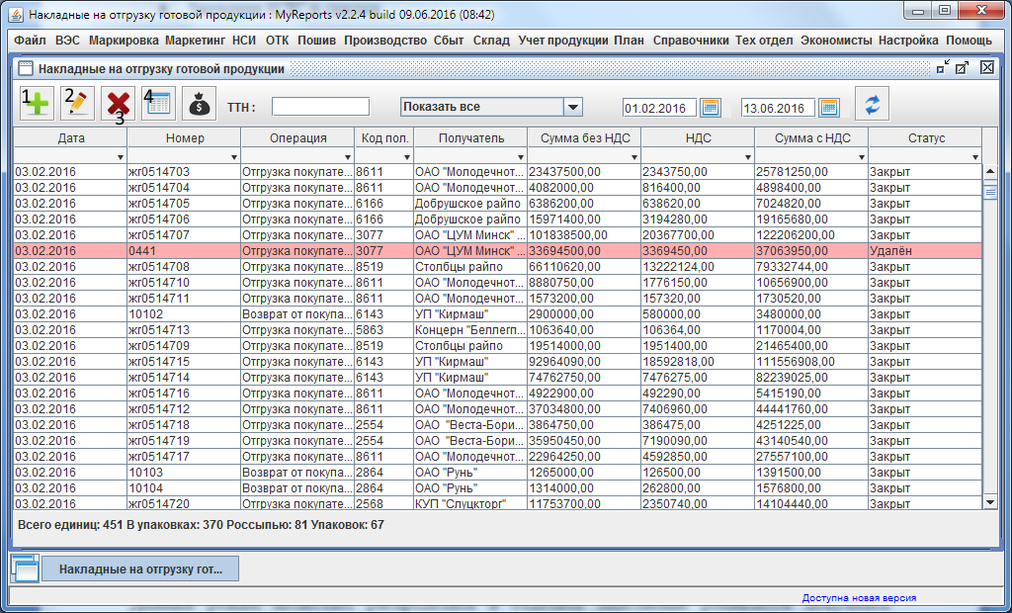
Рисунок 1. Внешний вид режима "Накладные на отгрузку готовой продукции"
Как видно на рисунке, интерфейс мало отличается от прежнего режима "Накладные на отгрузку". Максимально приближено к интерфейсу программы march8. Добавлены кнопки управления, назначение которых описано ниже, (функциональность некоторых не промаркированных элементов временно не определена, или не нуждается в описании):
- Создает новый документ ,"ячейку".
- Редактирует выбранный(на котором установлено курсор таблицы) документ
- Пометить документ на удаление (документы полностью никогда не удаляются)
- Войти в спецификацию документа

Создание нового документа.
Внешний вид формы создания нового документа представлен на рисунке 2. Через данную форму происходит заполнение параметров документа, необходимых для правильного расчета с соблюдением всех нюансов и особенностей документа. Ниже будет представлены назначения промаркированных элементов управления
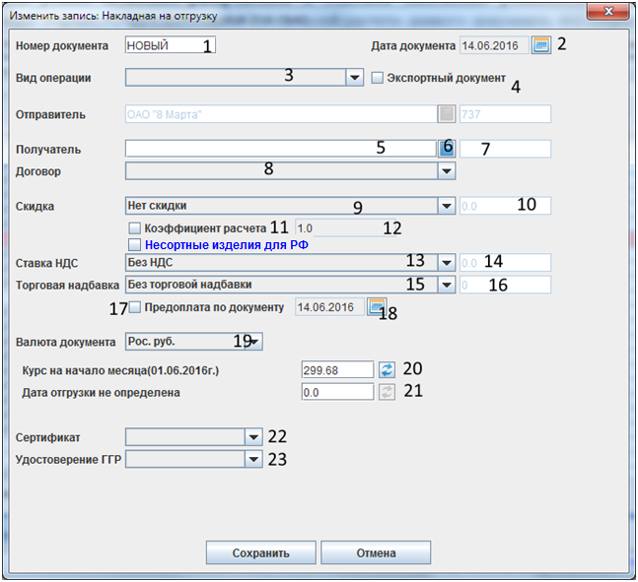
Рисунок 2. Внешний вид формы создания нового документа
Описание элементов управления формы создания документа
1. Номер документа (ячейки), в общем случае должен совпадать с номером БСО
2. Дата документа, дата создания документа.
3. Вид операции по документу
4. Признак экспортного документа, устанавливается как вручную, так и получается из справочника контрагентов, если выбранный грузополучатель не является резидентом РБ. Если выбран, устанавливает элементы 22 и 23 как Россия, иначе Беларусь

6. Выбор грузополучателя из справочника контрагентов (открывается в новом окне) и после успешного выбора заполняет поля:
5. Наименование контрагента, только чтение
7. Код контрагента, только чтение
8. Основание для отгрузки. Содержит список всех договоров по грузополучателю
9. Тип скидки по контрагенту, устанавливается как вручную так и автоматически из справочника контрагентов, если по клиенту установлена скидка
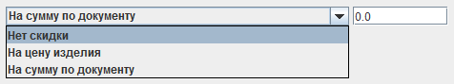
10. Размер скидки, если в поле 9 выбрано значение отличное от <Нет скидки>
11. Коэффициент расчета, устанавливается, если необходим дополнительные корректировки расчета цены изделий, активен только для экспортных документов
12. Значение коэффициента расчета, если выбран элемент 11
Несортные изделия для РФ признак того, что спецификация документа содержит изделия несортного качества, распространяется и активируется только на экспортные документы, так как предполагает получение цены изделия в валюте по заранее рассчитанным значениям игнорируя курсы валюты.
13. Ставка НДС. Реализована, в настоящий момент только <Фиксированная ставка для всего документа>.
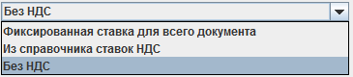
14. Значение ставки НДС, если выбран элемент 13 отличный от <Без НДС>
15. Торговая надбавка по документу. Активна только для документов типа <Перемещение в розницу>
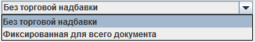
16. Значение торговой надбавки, если выбран элемент 15 отличный от <Без торговой надбавки>
17. Признак предоплаты по документу, активирует элемент 18 для выбора даты предоплаты. Дата предоплаты на момент текущей реализации, влияет на получение курса выбранной валюты. Действует только для экспортных документов
19. Валюта документа. Активируется если документ является экспортным, и в котором используется валюта, отличная от национальной.
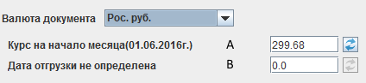
А.(20) Курс валюты на начало месяца. Ключевая дата, определяется через дату создания документа (2)
Для обновления курса нажимается кнопка со стрелками возле элемента ввода, но в основном получение курса происходит автоматически
B. (21) Курс на момент отгрузки/дата предоплаты. Ключевая дата, определяет курс валюты для расчета цены в рублях национальной валюты. Активируется после первоначального расчета, когда будет выбрана дата расчета документа. Далее курс получается автоматически, но допускает ручной ввод значения курса.
22. Типы сертификатов страны получателя
23. Типы удостоверений ГГР страны грузополучателя

